СКМ-ЗП-РУ- 10/01
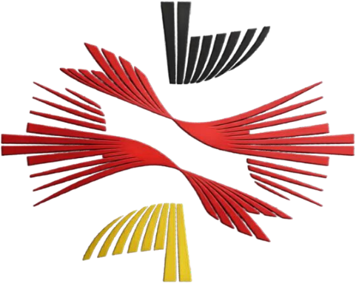
Бр. 16- 399/1
28.4.2026 г.
Скопје

ПОКАНА

МАКЕДОНСКО-АЛБАНСКИ БИЗНИС-ФОРУМ

Стопанската комора на Северна Македонија, во соработка со Амбасадата на Република Албанија во Скопје, има чест да Ве покани на претстојниот Македонско-албански бизнис-форум: Преку границите, кој ќе се одржи на 12 мај 2026 година (вторник) во хотел Александар Палас, Скопје (сала К4).

Бизнис-форумот ќе обедини претставници на институции, инвеститори и деловни лидери од двете земји и ќе претставува платформа за зајакнување на економската соработка, воспоставување нови деловни контакти, развој на партнерства и разгледување конкретни можности за трговија и инвестиции од заеднички интерес.

Во рамки на програмата ќе бидат организирани структурирани Б2Б и Б2Г деловни средби меѓу компании од Северна Македонија и компании и институции од Албанија, со цел директно поврзување на деловните субјекти согласно со нивните интереси и потенцијали за соработка.

Ги покануваме заинтересираните компании да присуствуваат на Бизнис-форумот и да го изразат својот интерес за учество на Б2Б / Б2Г средбите.

Ве молиме потврдете го Вашето присуство и искажете го Вашиот интерес за средби најдоцна до 8 мај 2026 г. (петок) со пополнување на пријавата во прилог.

Контакт:
- м-р Сања Николова | е-адреса: sanja@mchamber.mk | тел.:02/3244-091 | моб.: 071/230-452 и
- Тања Арабелска-Рафајловска | е-адреса: tanja.arbelska@mchamber.mk | тел.: 02/3244-019.

Во прилог:
- агенда,
- список од албанските компании и институции,
- пријава.

